ÉCLAT
Ficha técnica de produto
CAMISA MERIDIANO CROPPED
Campo | Conteúdo
Referência | ECL-MER-001-CAM
Coleção | Meridiano — Essenciais — Verão
Categoria | Camisa / overshirt feminina, caimento oversized
Origem da modelagem | Molde do piloto já aprovado. Única alteração: comprimento.
Grade | P · M · G · GG
Cor | Osso (padrão) · Telha (2ª cor, tecido produzido em MG)
Versão da ficha | v1 — a preencher com as medidas do modelista
Responsável | ____________________________
Data | ____ / ____ / ________
1. Desenho técnico
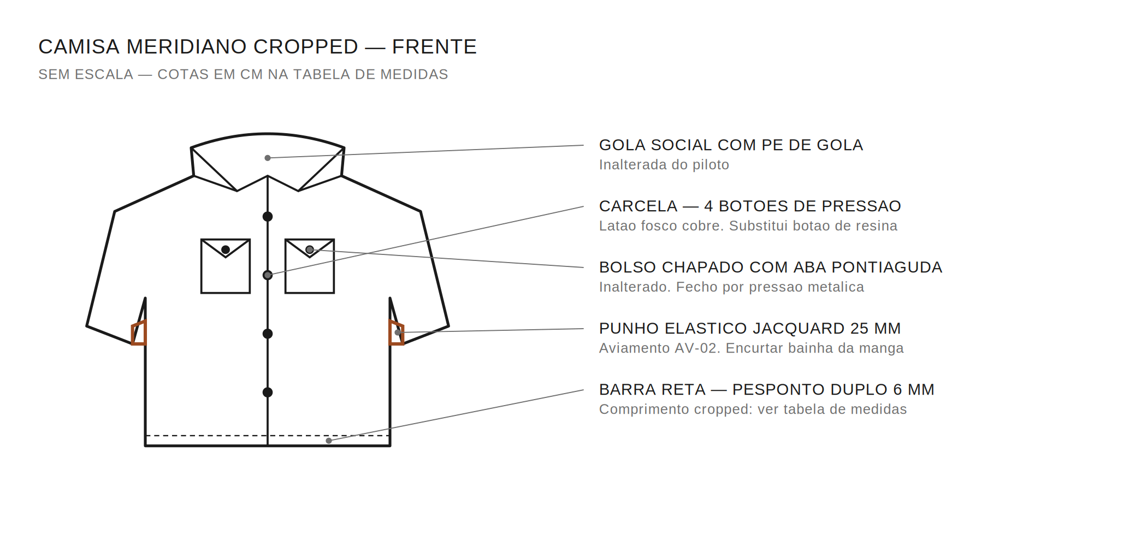
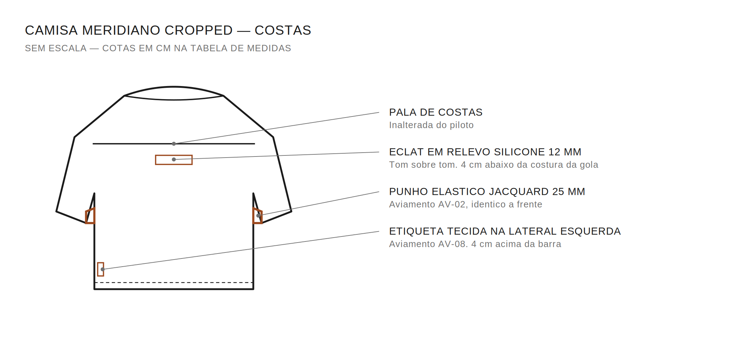
Desenhos sem escala. Todas as cotas estão na tabela de medidas do item 2. Em caso de divergência entre desenho e tabela, a tabela prevalece.

2. Tabela de medidas
Peça medida aberta sobre a mesa, sem esticar. Tolerância ± 1,0 cm salvo indicação. Os valores abaixo são a proposta de partida — o modelista confirma ou corrige na coluna final.
Ponto de medida | P | M | G | GG | Confirmado
A — Comprimento centro das costas | 38 | 39 | 40 | 41 | ______
B — Tórax (1 cm abaixo da cava) | 56 | 59 | 62 | 65 | ______
C — Barra (largura) | 56 | 59 | 62 | 65 | ______
D — Ombro a ombro | 48 | 50 | 52 | 54 | ______
E — Comprimento da manga | 23 | 24 | 25 | 26 | ______
F — Boca da manga (com punho) | 19 | 20 | 21 | 22 | ______
G — Altura da cava | 26 | 27 | 28 | 29 | ______
H — Gola: altura do pé | 3,5 | 3,5 | 3,5 | 3,5 | ______
I — Gola: ponta | 7,0 | 7,0 | 7,5 | 7,5 | ______
J — Largura da carcela | 3,5 | 3,5 | 3,5 | 3,5 | ______
K — Bolso: largura × altura | 11×12 | 11×12 | 12×13 | 12×13 | ______
L — Pala de costas (altura) | 9 | 9,5 | 10 | 10,5 | ______
O comprimento A é o único ponto alterado em relação ao piloto. Todos os demais permanecem exatamente como o molde aprovado. Antes de cortar a grade, confirmar A no manequim com a bermuda vestida: a barra tem que ficar 4 a 6 cm acima do cós.
3. Materiais
Tecido principal
Item | Especificação
Artigo | Mesmo do piloto — sarja canelada fina
Composição | A confirmar com o fornecedor e transcrever aqui
Gramatura | ____ g/m²
Largura útil | ____ cm
Consumo estimado | ____ m por peça (recalcular: cropped consome menos que o piloto)
Encolhimento | Testar antes do corte da grade. Máx. admitido 3%.
O consumo cai em relação ao piloto porque o corpo encurtou. Peça ao modelista o encaixe novo antes de fechar a compra de tecido — pode render peças a mais no mesmo rolo.
Aviamentos
Cód. | Aviamento | Especificação | Qtd/peça
AV-01 | Botão de pressão | Metal, latão fosco envelhecido, 12 mm, tom cobre | 6
AV-02 | Elástico jacquard | 25 mm, fundo Osso, monograma + ÉCLAT em Cobre, repetição 8 cm | 0,45 m
AV-03 | Linha de pesponto | Poliéster, cor Cobre, título conforme facção | —
AV-04 | Linha de overlock | Poliéster, cor Cobre | —
AV-08 | Etiqueta tecida de barra | 15 × 50 mm dobrada, ÉCLAT em Cobre sobre Osso | 1
AV-09 | Aplique silicone 3D | ÉCLAT, 12 mm, tom sobre tom, relevo 3D | 1
AV-10 | Etiqueta de composição | Cetim, impressa, com CA e instruções de lavagem | 1
AV-01 substitui o botão de resina do piloto. Mesma carcela, mesmas posições — não altera o molde. AV-02 exige mínimo de fábrica (normalmente 500 a 1000 m por arte); cotar junto com a largura de 40 mm usada nos shorts e bermudas, na mesma arte e na mesma cotação.

4. Especificação de costura
Nº | Operação | Especificação
01 | Fechamento de ombro | Overlock 3 fios em Cobre + pesponto 6 mm em Cobre
02 | Montagem da pala de costas | Conforme piloto. Pesponto 6 mm em Cobre
03 | Aplicação do bolso | Pesponto 3 mm no contorno, travete nos cantos superiores
04 | Aba do bolso | Pesponto 3 mm, pressão AV-01 centralizada na ponta
05 | Montagem da gola | Conforme piloto. Pé de gola pespontado 3 mm
06 | Carcela frontal | Pesponto duplo 6 mm. 4 pressões AV-01 igualmente espaçadas
07 | Montagem da manga | Overlock 3 fios em Cobre
08 | Punho elástico | Aplicar AV-02 na boca da manga com pesponto duplo. Elástico esticado a 85% da medida F
09 | Fechamento lateral | Overlock 3 fios em Cobre, corrido da cava à barra
10 | Etiqueta de barra | AV-08 embutida na costura lateral esquerda, 4 cm acima da barra
11 | Barra | Bainha 2 cm com pesponto duplo 6 mm em Cobre
12 | Aplique de marca | AV-09 nas costas, centralizado, 4 cm abaixo da costura da gola
Toda costura aparente vai em linha Cobre. Nenhuma costura aparente em linha tom sobre tom nesta peça — se a facção não tiver a cor, parar e avisar antes de costurar.
5. Posicionamento da marca
Elemento | Onde | Medida
Aplique ÉCLAT (AV-09) | Costas, centralizado abaixo da gola | 4 cm abaixo da costura, 12 mm de altura
Elástico jacquard (AV-02) | Boca das duas mangas | 25 mm de largura, aparente
Etiqueta tecida (AV-08) | Costura lateral esquerda | 4 cm acima da barra
Etiqueta de composição | Costura lateral esquerda, interna | Junto à AV-08
O monograma nunca é impresso nem bordado em cor contrastante. Só existe em relevo tom sobre tom.
6. Pontos críticos de qualidade
Ponto | O que verificar
Comprimento da barra | Vestir com a bermuda: a barra fica 4 a 6 cm acima do cós. Fora disso, reprova.
Punho elástico | Franzido regular nos dois punhos. Sem ondulação, sem torção do elástico.
Pressões | Testar abrir e fechar 10 vezes. Sem folga, sem marcar o tecido.
Simetria dos bolsos | Mesma altura e mesma distância da carcela nos dois lados. Tolerância 0,3 cm.
Cor da linha | Todas as costuras aparentes na mesma cor Cobre, sem variação entre lotes.
Proporção da manga | Ver observação do item 7.
7. Observações para o modelista
Esta peça é o molde do piloto já aprovado com o corpo encurtado. Não refazer modelagem: cava, ombro, gola, carcela, bolso e manga permanecem como estão. A única alteração é a linha de corte da barra e a bainha.
Decisão em aberto: com o corpo encurtado, a manga do piloto pode parecer curta demais em relação ao novo comprimento. Pilotar primeiro apenas com a barra encurtada. Se ao vestir a proporção não fechar, aí sim ampliar a manga — com a peça na mão, não no papel.
Refazer o encaixe antes de cortar a grade: o consumo caiu e pode render mais peças por rolo.
8. Histórico de revisões
Versão | Data | Alteração | Por
v1 | ____/____/____ | Emissão inicial a partir do piloto aprovado | ________
 | ____/____/____ |  | ________
 | ____/____/____ |  | ________
ÉCLAT · Ficha técnica ECL-MER-001-CAM · Documento controlado

